**UNIVERSIDAD AUTÓNOMA DE**

**SAN LUIS POTOSÍ (UASLP)**

Facultad de ingeniería

Computación e informática

Materias

BASES DE DATOS B

TECNOLOGÍA INFORMÁTICA

Tutor

DRA. NAVA MUÑOZ SANDRA EDITH

Proyecto

SISTEMA PARA LA ADMINISTRACIÓN DE

UNA TIENDA DE ABARROTES

**MANUAL DEL USUARIO**

**SOFTWARE ESCRITORIO**

Autor

JIMÉNEZ PIÑA

DANIEL FELICIANO

**Inicio y Carga del Programa:** Pantalla de carga del programa.

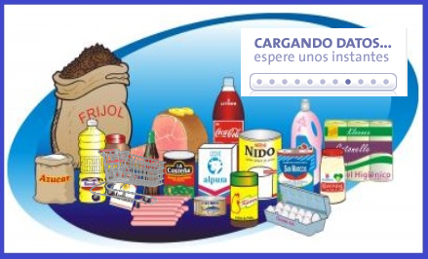

**Interfaz de Ventas:** Esta es la interfaz principal del sistema, a continuación se describen los campos:

En el apartado de Cliente se encuentra

* Id: Este campo es el número telefónico del cliente que sirve como identificador único del cliente. Con el id del cliente ingresado y al hacer clic en el botón 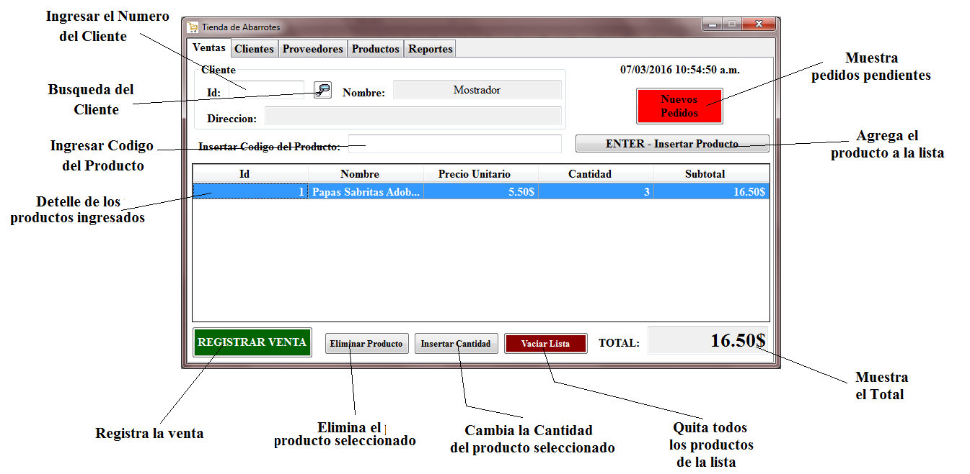 busca los datos del cliente y los muestra.
* Nombre: Muestra el nombre del cliente, su valor por default es “Mostrador”.
* Dirección: Muestra el domicilio completo del cliente.

En el apartado de Carrito se encuentra

* Insertar Código del Producto: En este campo se ingresa el código del producto al hacer clic en el botón  el producto se agrega a la lista.
* La lista muestra el detalle de los productos agregados.
* El botón  quita el producto seleccionado de la lista.
* El botón  modifica la cantidad del producto seleccionado.
* El botón  quita todos los productos de la lista.
* El campo total muestra la suma de los subtotales.
* El botón  concluye, guarda la venta y limpia todos los campos.

El botón  muestra los pedidos pendientes, cuando hay pedidos pendientes el color del botón cambia a rojo, si no hay pedidos el calor es gris.



**Interfaz Pedidos Pendientes:** Esta interfaz se muestra al hacer clic en el botón  de la interfaz de ventas, los campos de esta interfaz son los siguientes.

* La lista muestra todos pedidos pendientes por surtir.
* El botón 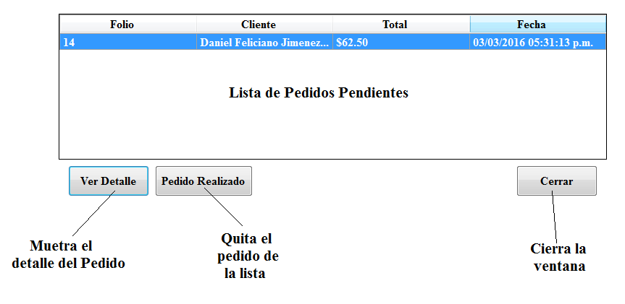 muestra la lista productos del pedido seleccionado.
* El botón  remueve el pedido seleccionado indicando que ya ha sido realizado.
* El botón  cierra la interfaz de pedidos.



**Interfaz Agregar Cliente:** Al estar en la pestaña de clientes y al hacer clic en el botón 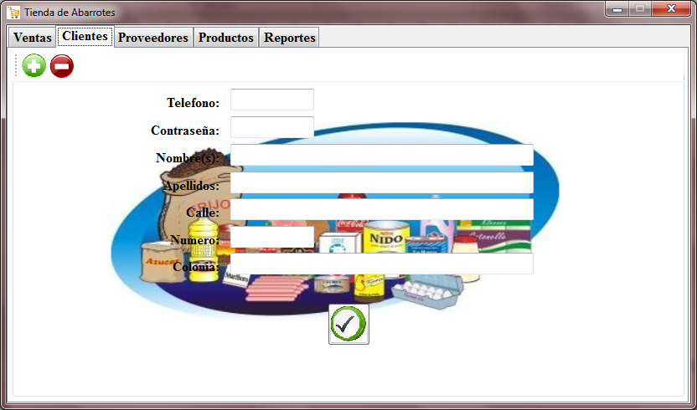 se muestra la interfaz para dar de alta un nuevo cliente, los campos requeridos son los siguientes:

* Teléfono: Es el teléfono del cliente, este campo sirve como identificador único del cliente, es un dato necesario para acceder a la aplicación móvil.
* Contraseña: Es la contraseña que el cliente utilizara para acceder a la aplicación móvil.
* Nombre y Apellidos
* Dirección del cliente (Calle, Numero y Colonia)

Una vez llenados todos los campos y al hacer clic en el botón  el cliente es almacenado y el usuario recibe una confirmación.



**Interfaz Elimina Cliente:** En la pestaña clientes, al hacer clic en el botón 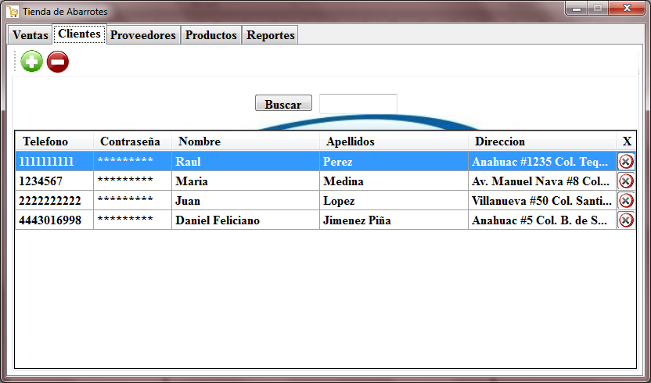 se muestra la lista de todos los clientes.

* Al ingresar el id/teléfono del cliente en el campo “buscar” y al hacer clic en el botón, si el cliente existe es seleccionado en la lista.
* Al hacer clic en el botón  de alguna de las filas, se pedirá una confirmación al usuario si realmente desea eliminar al cliente seleccionado, si es así, el cliente se removerá de la lista.



**Interfaz Agregar Proveedor:** En la pestaña Proveedores, al hacer clic en el botón  se mostrará la interfaz para agregar un nuevo proveedor, los campos requeridos son los siguientes:

* Teléfono: Sirve como el identificador único del proveedor
* Nombre
* Dirección(calle, numero, colonia)

Una vez llenados todos los campos y al hacer clic en el botón  el proveedor es almacenado y el usuario recibe una confirmación.

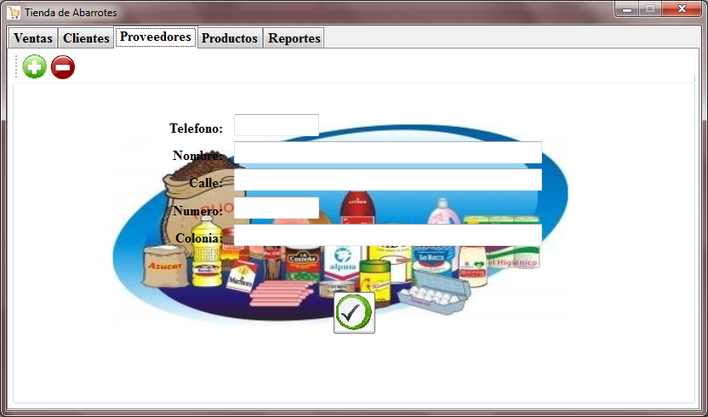

**Interfaz Elimina Proveedor:** En la pestaña proveedores, al hacer clic en el botón  se muestra la lista de todos los proveedores.

* Al ingresar el id/teléfono del proveedor en el campo “buscar” y al hacer clic en el botón, si el proveedor existe es seleccionado en la lista.
* Al hacer clic en el botón  de alguna de las filas, se pedirá una confirmación al usuario si realmente desea eliminar al proveedor seleccionado, si es así, el proveedor se removerá de la lista.

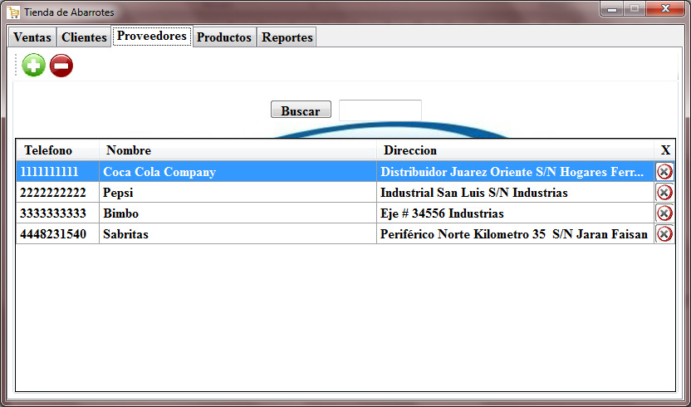

**Interfaz Agregar Producto:** Al estar en la pestaña de productos y al hacer clic en el botón  se muestra la interfaz para dar de alta un nuevo producto, los campos son los siguientes:

* Código del producto
* Nombre del producto
* Al ingresar una nueva categoría y hacer clic en el botón 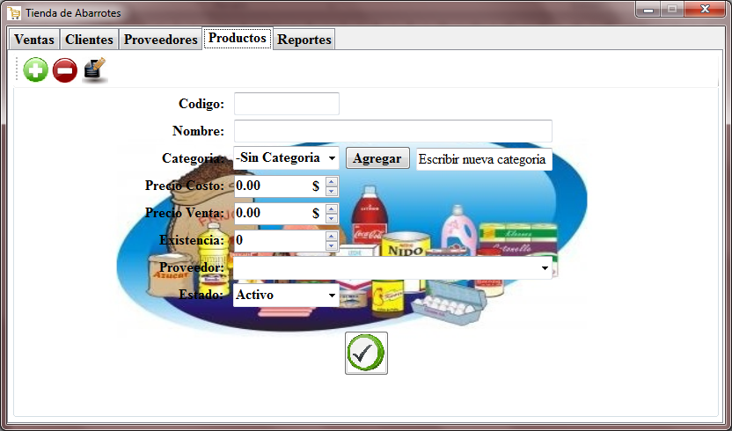 se almacenara.
* Categoría: El usuario debe seleccionar la categoría a la que pertenece el producto.
* Precio Costo
* Precio Venta
* Existencia
* Proveedor: El usuario debe seleccionar el proveedor que surte el nuevo producto.
* Estado: Este campo indica si el producto estará a la venta.

Una vez llenados todos los campos necesarios y al hacer clic en el botón  el producto es almacenado y el usuario recibe una confirmación.



**Interfaz Elimina Producto:** En la pestaña productos, al hacer clic en el botón  se muestra la lista de todos los productos.

* Al ingresar el id del producto en el campo “buscar” y al hacer clic en el botón , si el producto existe es seleccionado en la lista.
* Al hacer clic en el botón  de alguna de las filas, se pedirá una confirmación al usuario si realmente desea eliminar el producto seleccionado, si es así, el producto se removerá de la lista.

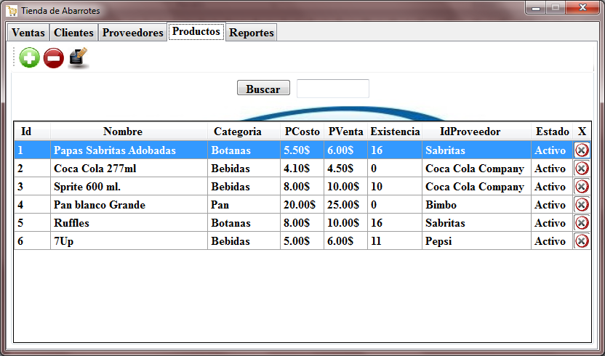

**Interfaz Modifica Producto:** En la pestaña productos, al hacer clic en el botón 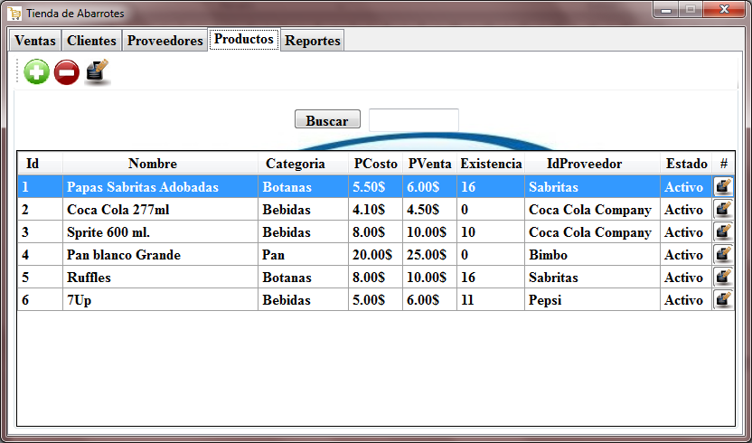 se muestra la lista de todos los productos.

* Al ingresar el id del producto en el campo “buscar” y al hacer clic en el botón , si el producto existe es seleccionado en la lista.
* Al hacer clic en el botón  de alguna de las filas, se pedirá una confirmación al usuario si desea modificar el producto seleccionado, si es así, se mostrara la interfaz para poder modificar los campos del producto seleccionado.



**Interfaz Modifica Producto Seleccionado:** En la pestaña productos, y la interfaz modifica productos, al hacer clic en el botón  de alguna de las filas se muestra la interfaz para modificar el producto.

Al hacer clic en el botón 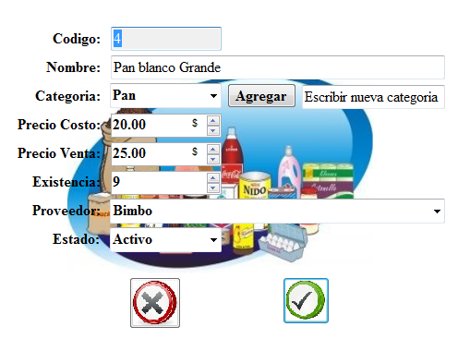 se descartaran los cambios.

Al hacer clic en el botón  los cambios en el producto se guardaran.



**Interfaz Reportes:** En esta interfaz se pueden generar lo reportes siguientes:

* Ventas: Se puede generar el reporte por día o por un rango de fecha seleccionado por el usuario.
* Clientes: Muestra un reporte de todos los clientes o de los mejores clientes.
* Proveedores: Muestra una lista de todos los proveedores.
* Productos: Los reportes de los productos se pueden mostrar por;
  + Todos
  + Activos
  + Baja
  + Por Proveedor
  + Por Categoría
  + Más Vendidos
  + Escasos
* Pedidos: Genera un reporte de los pedidos por fecha o por cliente.

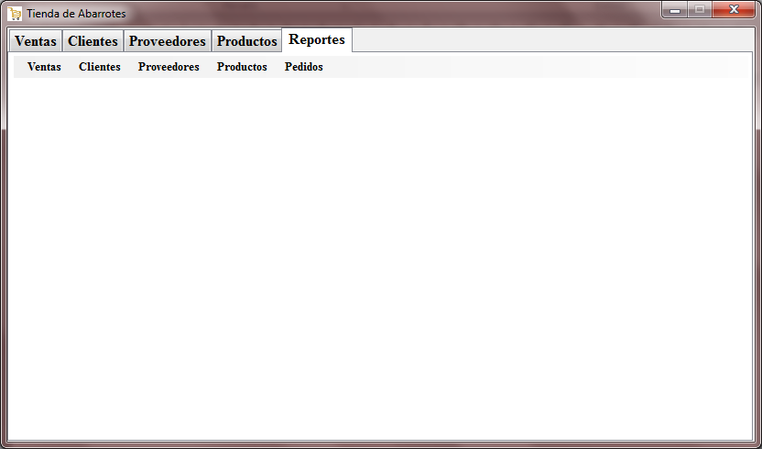

A continuación se muestra algunos ejemplos:

Reporte de todos los Productos

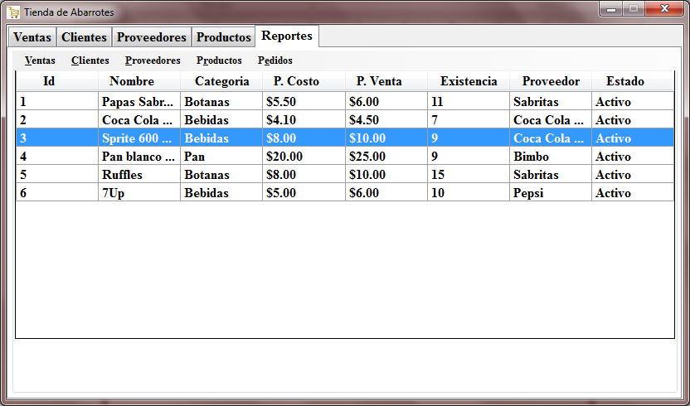

Reporte de Pedidos por fecha:

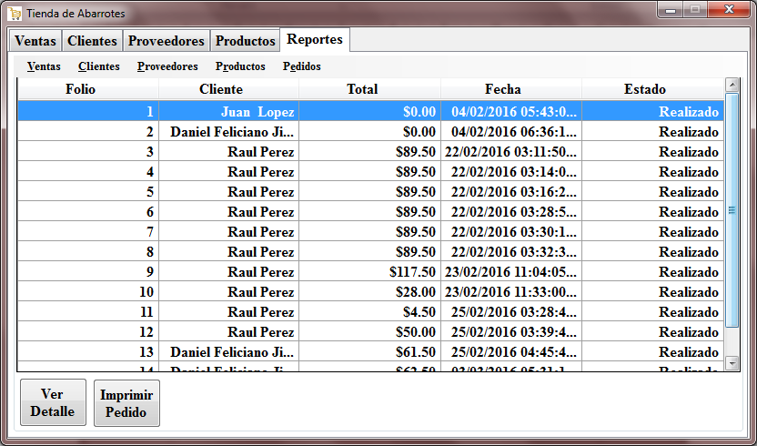

En los reportes de Ventas y Pedidos se muestras los siguientes botones:

* El botón  muestra en pantalla el detalle del pedido o la venta seleccionada.
* El botón  imprime el pedido o la venta seleccionada, a continuación se muestra un ejemplo de impresión.

